RESOLUCIÓN Nº 213-2012 -MBS-
PROGRAMA "ACOMPAÑANTES DOMICILIARIOS PARA PERSONAS CON
DISCAPACIDAD".

Estado de la Norma: VIGENTE.

Publicada en B.O. Nº 2992 del 13-04-12.-
Dictada el 03-04-12.-
Operador de Digesto: R. S.-

Art. 1º.- La Habilitación del Ministerio de Bienestar Social transferirá la suma de $ 38.730,00, a favor de las Comunas que se detallan en el anexo que forma parte integrante de la presente Resolución por los montos que en cada caso se consignan, destinada al Programa "Acompañantes Domiciliarios para Personas con Discapacidad", correspondiente al mes de marzo del corriente año.-

MES DE MARZO 2012

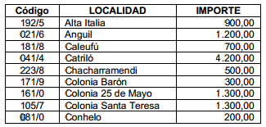
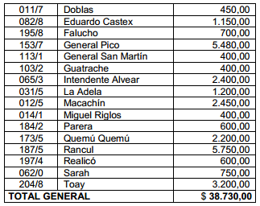

Nota de Redacción: Título dado por redacción DI.

